موضوع تحقیق : چند سوال تاریخ : 15/08/1404
استاد راهنما : دکتر سجاد فرخی
گرد آورنده : علیرضا کاروی
- برنامه ای بنویسید یک عکس را بگیرد و آن عکس‌را ۱۰ پیکسل به سمت راست و ۵۰ پیکسل به سمت پایین انتقال دهد

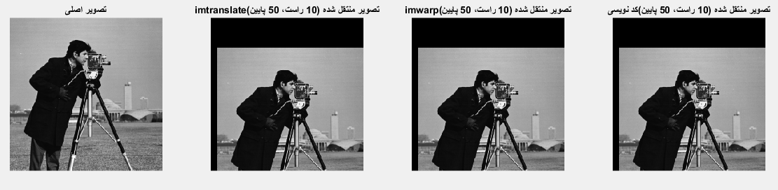
- …………………………………………………………………………………………………………………………………………………………………………………………………………………………………………………………………………………………………………………………………………………………………………………………………………………………………………………………………………………………………………………………………………………………………………………………………………………………………………………………………………………………………………………………………………………………………………………………………………………………………………………………………………………………………………………………………………………………………………………………………………………………………………………………………………………………………………………………………………………………………………………………………………………………………………………………………………………………………………………………………………………………………………………………………………………………………………………………………………………………………………………………………………………………………………………………………………………………………………………………………………………………………………………………………………………………………………………………………………………………………………………………………………………………………………………………………………………………………………………………………………………………………………………………………………………………………………………………………………………………………………………………………………………………………………………………………………………………………………………………………………………………………………………………………………………………………………………………………………………………………………………………………………………………………………………………………………………………………………………………………………………………………………………………………………………………………………………………………………………………………………………………………………………………………………………………………………………………………………………………………………………………………………………………………………………………………………………………………………………………………………………………………………………………………………………………………………………………………………………………………………………………………………………………………………………………………………………………………………………………

- در مورد بقیه Structure Element‌ها در اسلاید ۱۱ توضیح دهید و اینکه هر کدام کجا کاربرد دارد و کجا استفاده می‌شود.

……………………………………………………………………………………………………………………………………………………………………………………………………………………………………………………………………………………………………………………………………………………………………………………………………………………………………………………………………………………………………………………………………………………………………………………………………………………………………………………………………………………………………………………………………………………………………………………………………………………………………………………………………………………………………………………………………………………………………………………………………………………………………………………………………………………………………………………………………………………………………………………………………………………………………………………………………………………………………………………………………………………………………………………………………………………………………………………………………………………………………………………………………………………………………………………………………………………………………………………………………………………………………………………………………………………………………………………………………………………………………………………………………………………………………………………………………………………………………………………………………………………………………………………………………………………………………………………………………………………………………………………………………………………………………………………………………………………………………………………………………………………………………………………………………………………………………………………………………………………………………………………………………………………
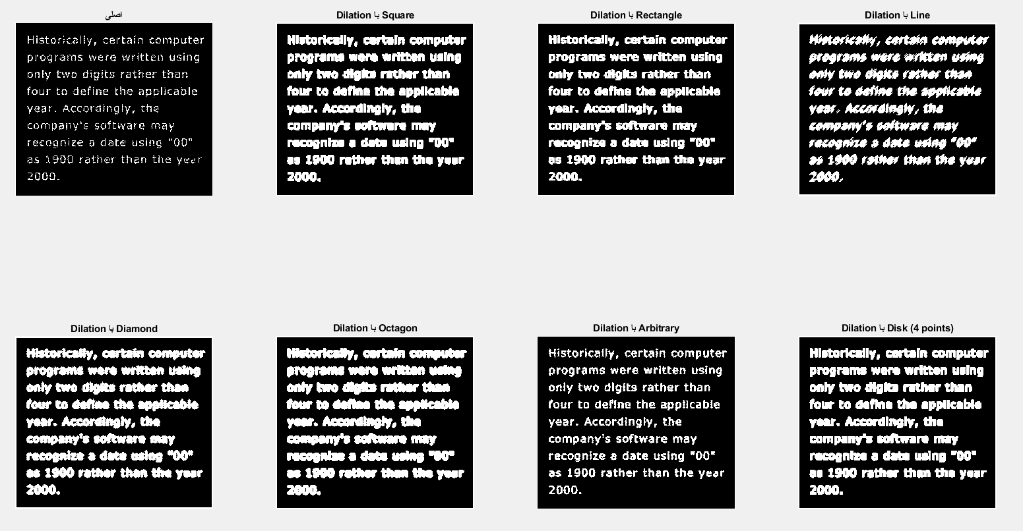
- از کجا user تصمیم می‌گیرد که کدام Structure Element را برای کاربردش استفاده کند.
………………………………………………………………………………………………………………………………………………………………………………………………………………………………………………………………………………………………………………………………………………………………………………………………………………………………………………………………………………………………………………………………………………………………………………………………………………………………………………………………………………………………………………………………………………………………………………………………………………………………………………………………………………………………………………………………………………………………………………………………………………………………………………………………………………………………………………………………………………………………………………………………………………………………………………………………………………………………………………………………
- درباره‌ی Cross shape در تست ۱ تحقیق کنید
………………………………………………………………………………………………………
………………………………………………………………………………………………………………………………………………………………………………………………………………………………………………………………………………………………………………………………………………………………………………………………………………………………………………………………………………………………………………………………………………………………………………………………………………………………………………………………………………………………………………………………………………………………………………………………………………………………………………………………………………………………………………………………………………………………………………………………………………………………………………………………………………………………………………………………………………………………………………………………………………………………………………………………………………………………………………………………………………………………………………………………………………………………………
……………………………………………………………………………………………………………………………………………………………………………………………………………………………………………………………………………………………………………………………………………………………………………………………………………………………………………………………………………………………………………………………………………………

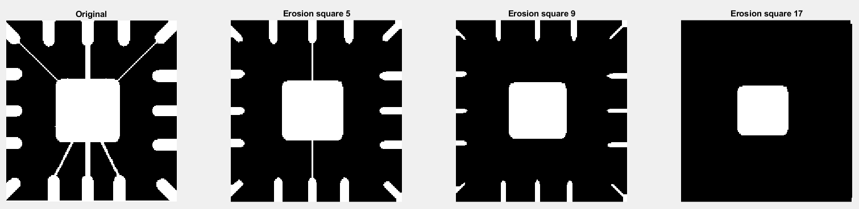
- تست ۲ را تحلیل کنید


 
 


